Земляника садовая (Клубника) сорта : НА 2023Г | Описание | Цена
МАРА ДЕ БУА ремонтантная  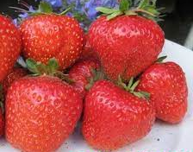 | Ягоды ярко-красные, размеры средние (масса 15–20, реже до 25 г), форма типичная коническая. Замечено, что в осенний период плоды крупнее, чем летом. Разные плоды могут отличаться по внешнему виду – неоднородные. Морозоустойчивость-выше средней. Сорт обладает иммунитетом к мучнистой росе. Но устойчивость к другим заболеваниям средняя . | 80-120
МУРАНО Ремонтантная  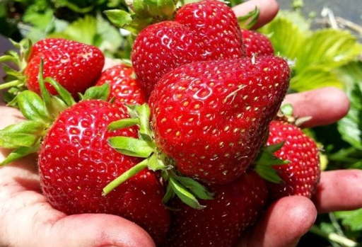 | Ягоды довольно плотные, крупные 25-35ГР. Плодоношение происходит практически весь летний сезон, начиная с конца июня и заканчивая началом сентября. Иногда ягоды даже не успевают дозреть из-за начавшихся заморозков. Но если вовремя накрыть кустики агроволокном, ягодки можно спасти.Данный вид был выведен селекционерами в Италии. Там ягоды пришлись по вкусу рестораторам. За счёт того, что ягода довольно плотная, она прекрасно подходит для украшения десертов. | 80
ЛИМАЛЕКСИЯ Ремонтантная  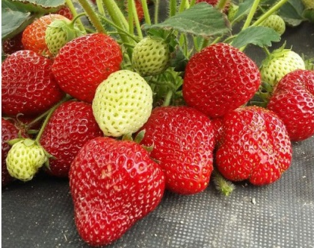 | Среднего срока созревания. Новый сорт с хорошей урожайностью. Кусты сильнорослые. Ягоды крупные, от светло- красного до темно-красного цвета, десертного вкуса и аромата. Ягоды не повреждаются дождем, вкус не меняется при обилии осадков. Обладает редким сочетанием - плотности и насыщенного вкуса. Сорт устойчив к жаре, а также к заболеваниям, в точности к мучнистой росе | 80
ВИВАРА ремонтантная  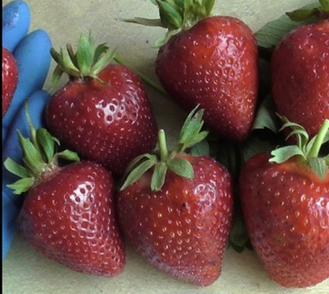 | Плоды-30 до 40 граммов;мелких плодов не формируется;форма ровная, симметричная, по типу конуса, очень красивая;цвет довольно насыщенный красного оттенка;десертные качества высочайшие, уровень сахаров средний, присутствует кислинка;мякоть сочная, несмотря на плотную структуру, нет хрусткости;аромат нежный и приятный, типичный для клубники. | 80
АНИЯ ремонтантная  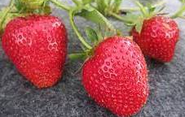 | Новый морозоустойчивый сорт.Кусты урожайные, достаточно устойчивы к болезням. Ягода овальной или сердцевидной формы. ярко-красная, с плотной кожицей. Размер средний и крупный, не мельчает. Ягоды отличаются высокой плотностью, долго хранятся. Вкус очень сладкий, с земляничными нотками в послевкусии и супер ароматные.Сорт отличается очень сильным и неповторимым ароматом лесной земляники | 80
КАБРИЛЛО ремонтантная  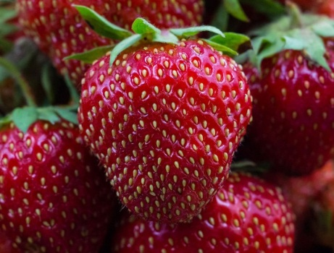 | Крупная до 90 грамм. Ягоды красивые, конической формы (при первом сборе могут быть приплюснутыми). Ягода глянцевого типа, отлично блестит на солнце.Мякоть красного оттенка, очень сочная, плотной структуры. Вкусовые качества ягод на высоте. Ягодки пряно-сладкие, разбавлены легонькой ноткой кислинки.Урожайность просто отменная
МАРМЕЛАДА  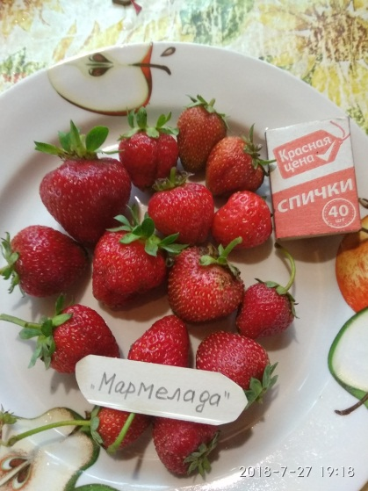 | СРЕДНЕРАННЯЯ. Плоды имеют крупный размер, обычна масса достигает 20-30 грамм, а иногда встречаются плоды массой 40грамм.У Мармелады есть одна интересная особенность. Когда плод достигает технической спелости и окрашивается в красный цвет, он плотный и хорошо хранится. Однако должно пройти некоторое время, чтобы клубника стала сбалансированной по уровню кислоты и сахара. Нужно уловить момент, когда созревшая ягода пройдёт все этапы. Полностью спелая она станет несколько мягче и сочнее, значительно вкуснее, но лёжкость по прежнему будет высокой. | 80-120
ВИМА КСИМА (Vima Xima)  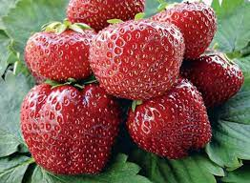 | Среднепозднего созревания, время сбора вторая-третья декада июля. Плоды очень крупные, на третий год после осенней посадки набирают вес до 89-90 г. В средней массе при умеренной агротехнике 35-30 г. Форма ягод округло-коническая. Особо крупные - гребенчатые, гармошкой. Цвет насыщеный, ярко-красный. Ягоды очень сочные, но мясистые, достаточно плотные, без недостатка многих твердоплодных - без хруста. | 70-80
ЦАРИЦА  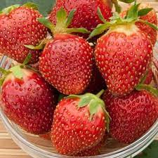 | Среднего срока .Ягода средних размеров, массой не более 35 г, правильной конической формы, без наличия шейки. Поверхность ягоды темно-красная, с выраженным блеском. Полностью вызревшая мякоть красного цвета, плотной консистенции, с хорошими показателями сочности | 70-80
КОКИНСКАЯ ЗАРЯ  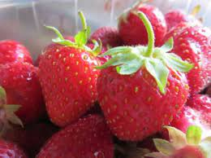 | Очень ранний, десертный сорт. Отличается стабильной урожайностью , отличной зимостойкостью, устойчивостью к грибным болезням листьев и земляничному клещу. Масса первых ягод до 30 грамм. Вкус отличный. Ягода блестящая, высокотоварная. . | 70-80
ВИМА КИМБЕРЛИ  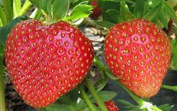 | Среднего срока.Ягоды у этого сорта клубники конические, без шейки, ярко красного цвета, иногда с оранжевым оттенком, блестящие. Первые ягоды крупные — до 36 гр.В ягодах содержится много сахара — 10 %, но он накапливается лишь при правильной агротехнике. Вкус сладкий с карамельным привкусом и ароматом, оценивается в 5 баллов. | 70-81
АЗИЯ  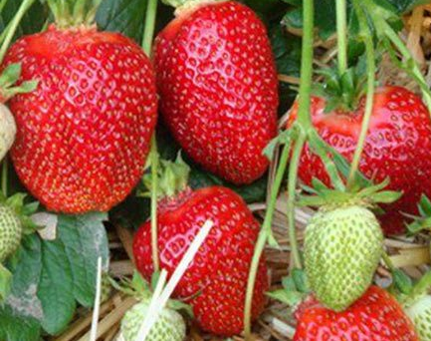 | Среднеранняя. Ягоды 28-35 г (первые более крупные – 50-70 г, отдельные экземпляры до 80-100 г) Период плодоношения растянутый и длится довольно долго – 3-4 недели. | 70-80
МАЛЬВИНА  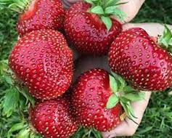 | Поздняя. Ягоды в среднем 30-35 г, максимальная – до 50 гр. Мякоть красная, сочная, плотная, без пустот.Сорт зимостойкий, жаро- и засухоустойчивый, невосприимчив к затяжным дождям и солнечным ожогам. Устойчив к серой гнили, толерантен к вертициллезу и пятнистостям листьев. | 70-80 | 35
МАКСИМ (Гигантелла Максим)  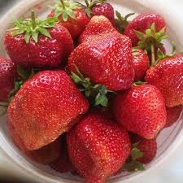 | Среднепоздняя. Наибольшими размерами и массой свыше 100 граммов отличаются первые ягоды, также для них характерна нестандартность формы: гребневидная, приплюснутая, ребристая («гармошечная»). В основном сборе средняя масса плодов составляет 20-50 г, к концу плодоношения их размеры мельчают. | 90
СОНАТА  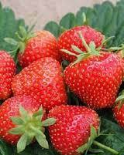 | Среднеранний. Плоды Сонаты средних размеров, ширококонической формы. Ягоды Сонаты славятся тем, что в большей мере имеют одинаковую форму и размер.Вкусовые качества ягоды оцениваются как десертные. Вкус сладко-кислый, с сильным доминирование сладости. | 70-80
ПОЛКА Polka ранняя  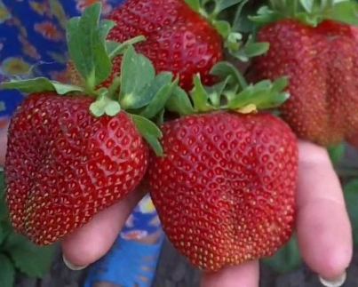 | Ягоды крупные до 60 г. Первые ягоды могут быть значительно мельче – около 35 г. К окончанию плодоношения плоды также сильно мельчают. Мякоть сочная, светло-розового цвета, без пустот. Вторая волна урожая выдаёт не столь равномерные ягоды, но вкус остается отличный. Кроме сладости и яркого земляничного аромата прослеживается приятный привкус карамели.
ЮНИЯ СМАЙДС среднеранняя  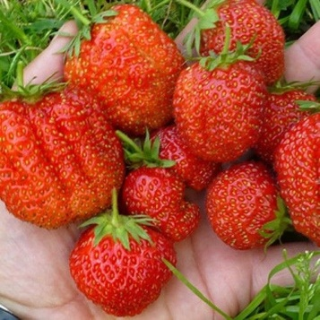 | Ягоды СРЕДНИЕ(35гр), кирпично-красного цвета. Мякоть розово-красная, очень нежная, тающая, с чудным нектарно-медовым вкусом и удивительно приятным ароматом. Очень урожайная
Ремонтантная с розовыми цветами (из Тулы)  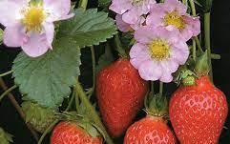 | Ягоды некрупные.Цветы очень красивые розового цвета. Плодит до заморозков. | 120
Земляника "Плена" с махровыми цветами  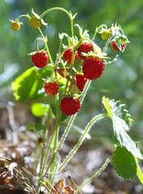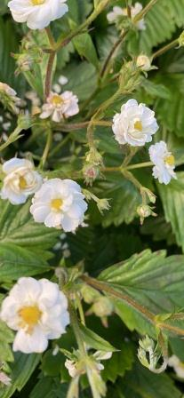 |  | 120 | 20
Земляника безусая ремонтантная сорт ЛОТОС  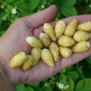 | Очень вкусная земляничка.БЕЛОГО ЦВЕТА | 60 | 14
ЗЕМКЛУНИКА "Купчиха"  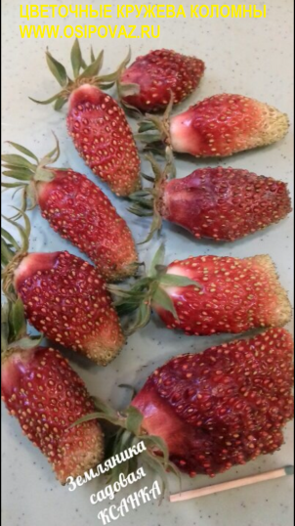 | Межвидовой гибрид земляники и клубники. Размер ягод и урожайность – от земляники, от клубнички досталась стойкость к болезням, сильный ароматный запах и цветоносы, выше обычного. | 60-80

